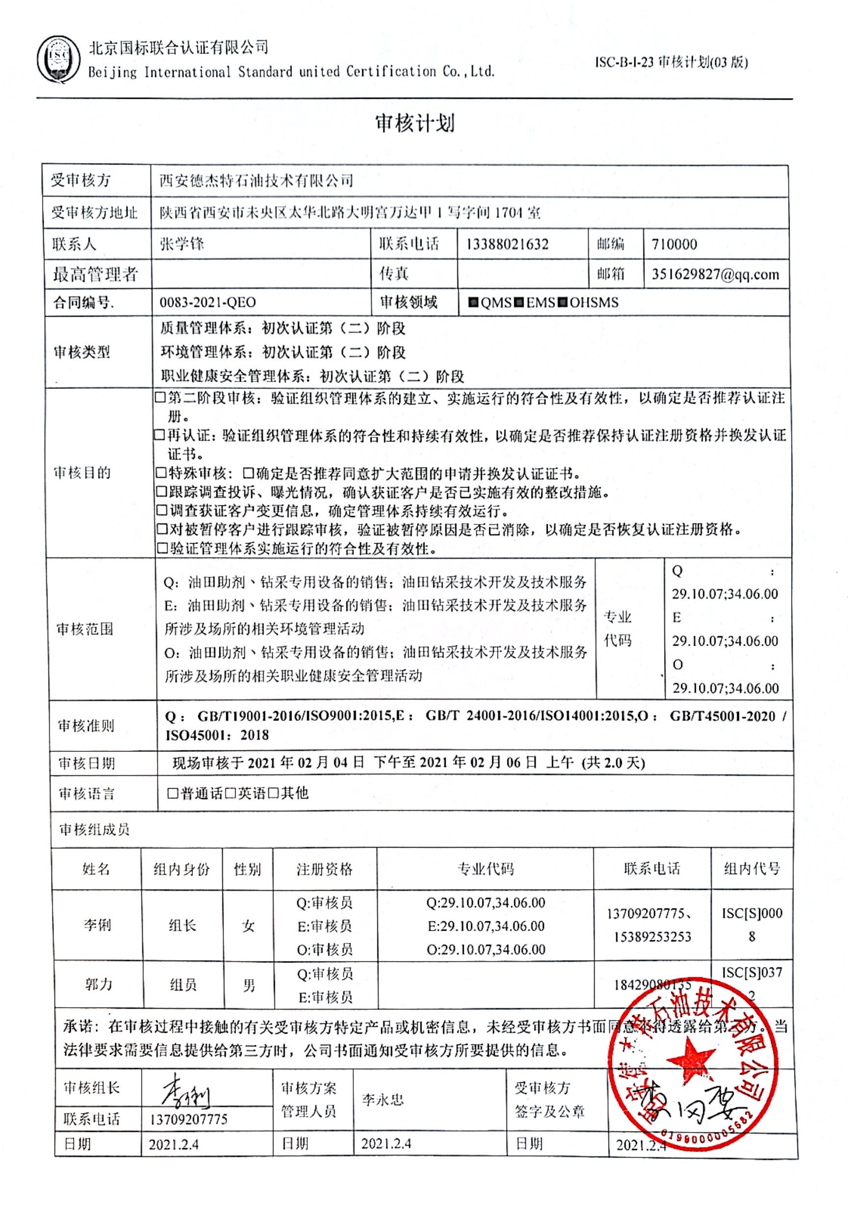**审核计划**

|  |  |  |  |  |  |  |  |  |  |  |  |  |  |  |  |  |  |
| --- | --- | --- | --- | --- | --- | --- | --- | --- | --- | --- | --- | --- | --- | --- | --- | --- | --- |
| 受审核方 | | | 西安德杰特石油技术有限公司 | | | | | | | | | | | | | | |
| 受审核方地址 | | | 陕西省西安市未央区太华北路大明宫万达甲1写字间1704室 | | | | | | | | | | | | | | |
| 联系人 | | | 张学锋 | | | | | 联系电话 | 13388021632 | | | 邮编 | | | 710000 | | |
| 最高管理者 | | |  | | | | | 传真 |  | | | 邮箱 | | | 351629827@qq.com | | |
| **合同编号**. | | | 0083-2021-QEO | | | | | **审核领域** | | ■QMS■EMS■OHSMS | | | | | | | |
| **审核类型** | | | **质量管理体系：初次认证第（二）阶段**  **环境管理体系：初次认证第（二）阶段**  **职业健康安全管理体系：初次认证第（二）阶段** | | | | | | | | | | | | | | |
| 审核目的 | | | **□第二阶段审核：验证组织管理体系的建立、实施运行的符合性及有效性，以确定是否推荐认证注册。**  **□再认证：验证组织管理体系的符合性和持续有效性，以确定是否推荐保持认证注册资格并换发认证证书。**  **□特殊审核: □确定是否推荐同意扩大范围的申请并换发认证证书。**  **□跟踪调查投诉、曝光情况，确认获证客户是否已实施有效的整改措施。**  **□调查获证客户变更信息，确定管理体系持续有效运行。**  **□对被暂停客户进行跟踪审核，验证被暂停原因是否已消除，以确定是否恢复认证注册资格。**  **□验证管理体系实施运行的符合性及有效性。** | | | | | | | | | | | | | | |
| 审核范围 | | | Q：油田助剂丶钻采专用设备的销售；油田钻采技术开发及技术服务  E：油田助剂丶钻采专用设备的销售；油田钻采技术开发及技术服务所涉及场所的相关环境管理活动  O：油田助剂丶钻采专用设备的销售；油田钻采技术开发及技术服务所涉及场所的相关职业健康安全管理活动 | | | | | | | | | | 专业  代码 | | | Q：29.10.07;34.06.00  E：29.10.07;34.06.00  O：29.10.07;34.06.00 | |
| 审核准则 | | | **Q：GB/T19001-2016/ISO9001:2015,E：GB/T 24001-2016/ISO14001:2015,O：GB/T45001-2020 / ISO45001：2018** | | | | | | | | | | | | | | |
| 审核日期 | | | **现场审核于****2021年02月04日 下午至2021年02月06日 上午 (共2.0天)** | | | | | | | | | | | | | | |
| 审核语言 | | | □**普通话**□**英语**□**其他** | | | | | | | | | | | | | | |
| 审核组成员 | | | | | | | | | | | | | | | | | |
| 姓名 | | 组内身份 | | 性别 | | 注册资格 | | 专业代码 | | | | 联系电话 | | | | | 组内代号 |
| 李俐 | | 组长 | | 女 | | Q:审核员  E:审核员  O:审核员 | | Q:29.10.07,34.06.00  E:29.10.07,34.06.00  O:29.10.07,34.06.00 | | | | 13709207775、15389253253 | | | | | ISC[S]0008 |
| 郭力 | | 组员 | | 男 | | Q:审核员  E:审核员 | |  | | | | 18429080135 | | | | | ISC[S]0372 |
| **承诺: 在审核过程中接触的有关受审核方特定产品或机密信息，未经受审核方书面同意不得透露给第三方。当法律要求需要信息提供给第三方时，公司书面通知受审核方所要提供的信息。** | | | | | | | | | | | | | | | | | |
| 审核组长 | 李俐-签名 | | | | 审核方案  管理人员 | | 李永忠 | | | | 受审核方  签字及公章 | | |  | | | |
| 联系电话 | 13709207775 | | | |
| 日期 | 2021.2.4 | | | | 日期 | | 2021.2.4 | | | | 日期 | | | 2021.2.4 | | | |

**现场审核日程安排表**

|  |  |  |  |  |  |
| --- | --- | --- | --- | --- | --- |
| **审核日程安排** | | | | | |
| **日期** | **时间** | **部门** | **过程** | **涉及条款** | **审核人员** |
|  | 13:00～13:30 | **首次会议** | | | **AB** |
| 2021.02.04 | 13:00～17:00 | 管理层/员工代表 | Q/E/O:4.1理解组织及其环境、4.2理解相关方的需求和期望、4.3 确定管理体系的范围、4.4质量/环境管理体系及其过程、5.1领导作用和承诺、5.2质量/环境方针、5.3组织的岗位、职责和权限、5.4工作人员的协商和参与(O)、6.2.1 环境目标（E）、6.2职业健康安全目标及其实现的策划（O）、6.3变更的策划、7.1.1（EO7.1）资源总则、7.3意识 、7.4.3外部沟通（O）、9.1.1总则 、9.3管理评审、10改进  国家/地方监督抽查情况；顾客满意、相关方投诉及处理情况；一阶段问题验证，  验证企业相关资质证明的有效性； | | **A** |
| 13:00～17:00 | 行政部 | QEO: 5.3组织的岗位、职责和权限、6.1应对风险和机遇的措施、6.2质量目标  Q:7.1.2人员、7.1.6组织知识、7.2能力、7.3意识、7.4沟通、7.5.1形成文件的信息总则、7.5.2形成文件的信息的创建和更新、7.5.3形成文件的信息的控制、9.1.1监视、测量、分析和评价总则、9.1.3分析与评价、10.2不合格和纠正措施，  E/O:6.1.2环境因素/危险源的辨识与评价、6.1.3合规义务、6.1.4措施的策划、6.2.1环境/职业健康安全目标、6.2.2实现环境/职业健康安全目标措施的策划7.2能力、7.3意识、7.4沟通（信息交流7.4.1总则、7.4.2内部信息、7.4.3外部信息交流）、7.5.1形成文件的信息总则、7.5.2形成文件的信息的创建和更新、7.5.3形成文件的信息的控制、8.1运行策划和控制、8.2应急准备和响应、9.1监视、测量、分析和评价（9.1.1总则、9.1.2合规性评价）、9.2内部审核、10.2不符合/事件和纠正措施。  A：QEO:5.3、6.1、6.2、9.1.1、9.2、10.2  EO：6.1.2、8.1、8.2、9.1.1、9.1.2  O：6.1.2、6.1.3、6.1.4、6.2.1、6.2.2  B：QE:7.1.2、7.1.6、7.2、7.3、7.4、7.5.1、7.5.2、7.5.3、9.1.3  E：6.1.3、6.1.4、6.2.1、6.2.2 | | **A**  **B** |
| 2021.02.05（12:00~13:00午餐、休息） | 8:00～12:00 | 技术部 | QEO:5.3组织的岗位、职责和权限、6.2质量目标  Q:7.1.3基础设施、7.1.4过程运行环境、7.1.5监视和测量资源、8.1运行策划和控制、8.3产品和服务的设计和开发、8.5.1生产和服务提供的控制、8.5.2产品标识和可追朔性、8.5.3顾客或外部供方的财产、8.5.4产品防护、8.5.5交付后的活动、8.5.6更改控制、8.6产品和服务的放行、8.7不合格输出的控制、  EO:6.1.2环境因素辨识与评价、6.1.4措施的策划、8.1运行策划和控制、8.2应急准备和响应；  A:QEO：5.3、6.2  Q： 8.1、8.3、8.5.1、8.6  EO：6.1.2、6.1.4、8.1、8.2  B: Q：6.2、7.1.3、7.1.4、7.1.5、8.5.2、8.5.3、8.5.4、8.5.5、8.5.6、8.7 | | **A**  **B** |
| 2021.02.05 | 13:00～17:00 | 市场部 | QEO:5.3组织的岗位、职责和权限、6.2质量目标  Q:8.1运行策划和控制、8.2 产品和服务的要求、8.4外部提供过程、8.5.1生产和服务提供的控制、8.5.2产品标识和可追朔性、8.5.3顾客或外部供方的财产、8.5.4产品防护、8.5.5交付后的活动、9.1.2顾客满意度调查  EO:6.1.2环境因素辨识与评价、6.1.4措施的策划、8.1运行策划和控制、8.2应急准备和响应；    A:QEO：5.3 、6.2  Q：8.1、8.5.1、8.5.2  EO：6.1.2、6.1.4、8.1、8.2  B: Q：8.2、8.4、8.5.3、8.5.4、8.5.5、9.1.2 | | **A**  **B** |
| 2021.02.06 | 8:00～  11:00 | 相关部门 | 补充相关条款审核 | | 全体 |
| 11:00～11:30 | 审核组内部会议；与企业领导层沟通； | | | 全体 |
| 11:30～12:00 | 末次会议 | | | 全体 |

**注：每次监督审核必审条款：**

1. **Q：4.1、4.2、4.3、4.4、5.2、5.3、6.1、6.2、6.3、8.1、8.2、8.3、8.4、8.5、8.6、8.7、9.1、9.2、9.3、10.2、10.3;**
2. **J:3.2、3.3、3.4、4.2、4.3、5.2、5.3、6.2、6.3、7.2、7.3、7.4、8、9、10、11、12**
3. **E:4.1、4.2、4.3、4.4、5.2、5.3、6.1、6.2、8.1、8.2、9.1、9.2、9.3、10.2、10.3**
4. **S：4.1、4.2、4.3.1、4.3.2、4.3.3、4.4.1、4.4.3、4.4.6、4.4.7、4.5.1、4.5.2、4.5.3、4.5.5、4.6**
5. **除以上必审条款外还需审核：标准/规范/法规的执行情况、上次审核不符合项的验证、认证证书、标志的使用情况、投诉或事故、监督抽查情况、体系变动**